重庆大学 计算机网络 课程试卷juan
教务处制
学院 专业、班 年级 学号 姓名
公平竞争、诚实守信、严肃考纪、拒绝作弊
封
线
密
2016 ~2017 学年 第一学期
开课学院： 计算机学院 课程号： |  |  |  |  |  |  |  | 考试日期： 2017-01-12
 |  |  |  |  |  |  |  | 考试时间： 120 分钟
题 号 | 一 | 二 | 三 | 四 | 五 | 六 | 七 |  | 八 | 九 | 十 |  | 总 分
得 分

- 单项选择题（本大题共10小题，每小题2分，共20分）
1. B of OSI/RM sends packets over multiple links.
A.数据链路层 B.网络层
C.传输层 D.应用层
A.mechanical B.Electrical
C.Functional D.Procedural
3.无线局域网中，the problem of a station not being able to detect a potential competitor for the medium because the competitor is too far away is called B .
A.slide window problem B.hidden terminal problem
C.exposed terminal problem D.channel allocation problem
- Classic Ethernet uses to solve the multi-access problem.
A.CSMA/CD B.CSMA
C.CSMA/CA D.ALOHA
5.路由器互联的多个局域网中，要求每个局域网的 D 。
A.数据链路层和物理层协议都相同
B.数据链路层协议相同，物理层协议可以不同
C.数据链路层协议可以不同，物理层协议相同
D.数据链路层和物理层协议都可以不同
6.关于电路交换、数据报和虚电路的描述正确的是 B 。
A.数据包、虚电路术语基本存储转发的分组交换技术
B.电路交换、虚电路数据从一端发送到另一端之前，会先建立一条独享链路
C.电路交换是面向连接，虚电路是无连接
D.传统电话用的是虚电路
7.下列关于校验的描述错误的是 B
A.MAC使用CRC同时校验首部和数据
B.IP首部校验和同时校验首部和数据
C.UDP校验和同时校验伪首部、首部、数据
D.TCP校验和同时校验伪首部、首部、数据
8.下列属于B类ip地址的是 B
A.100.100.100.100 B.150.150.150.150
C.200.200.200.200 D.250.250.250.250
- UDP的重要特性是 B
A.确认数据送达 B.数据传输延迟最短
C.数据传输高可靠性 D.同序数据传输
10. A is used to transport all the information between web servers and clients.
A.FTP B.DNS
C.HTTP D.HTML

- 填空题（本大题共9小题10个空格，每空1分，共10分）
- HDLC比特串01011111111110，零比特填充后为
- PPP has two components, they are LCP and
- IEEE802只定义了物理层和 数据链路层 两层
- TDM 是多路复用技术之一,它share channel over time.
- WLAN的MAC层有两种工作模式，为 分布式协调（DCF） 和点协调（PCF）
- is used to define the transport address to which processes can listen for connection requests in the Internet.
- ping命令用来检测网络连通性，它基于 协议。
- 报文从一端传输到另一端，其时延包括传输时延、处理时延和 。
- The router received four new IP address as follow：
168.15.96.0/21 168.15.104.0/21 168.15.112.0/21 168.15.120.0/21, They can be aggregated to
10. is a supplementary protocol, it allows non-ASCII data to be sent through e-mail.
- 简答题（6分/每小题，共36分）
- 解释协议与服务，简述他们的区别与关系

- 描述他们的区别：stop-and-wait protocol, continual ARQ protocol(Go-Back-N), selective ARQ protocol.

- repeater可用在物理减少信号衰减，以扩展局域网覆盖范围。网桥可以扩展局域网范围吗，并解释

4.1km的CSMA/CD局域网，信号传播速度为2×10⁸m/s,最小帧长度为1000bit，则数据传输速率为

- 用slow start on a line with a 10-msec round-trip time and no congestion,接受窗口大小为24KB，最大segment为2KB，how long will it take before the first full receive window can be sent?
40ms
- 路由表D如下，先接收到路由器c发出的距离向量消息，通过距离向量路由算法，给出D更新后的路由表，给出计算过程
目标网络 | 距离（跳数） | 下一跳
Net1 | 0 | Direct
Net2 | 3 | B
Net3 | 4 | C
Net4 | 6 | A
Net6 | 5 | C

路由表B 路由器C的距离向量
目标网络 | 距离
Net2 | 2
Net3 | 5
Net4 | 3
Net5 | 1
Net6 | 3

- 综合题（12分/每小题，共24分）（此题记不清了）
1.自治系统拓扑结构如图
- 为各网选类别 （A、B、C三类）
- 选取合适的网络号（从给出的其中选取）
- 每个网路最小、最大IP，为R1、R2每个端口分配ip
- R1、R2上需启动哪些路由协议？并解释。
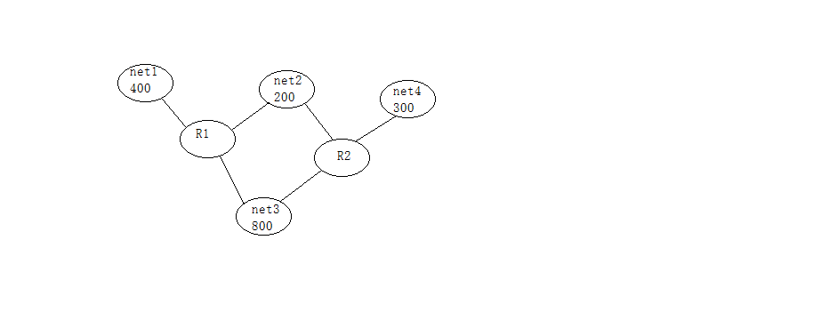
2.链路A100km，带宽1Mbps；链路B100km，带宽500kbps.传播速度2×10⁸m/s，数据分5kB（数据窗口大小？）一次性分别同时传输。
- 目的地谁先接收到？延迟分别多少
- 谁先接收完，发送到接收完成分别耗费的时间。

